Chat System

Manuel d’utilisation administrateur

Pour récupérer le projet il faut le git clone à ce lien <https://github.com/emileseb/projet_coo.git>

Avant de le lancer, pour les utilisateurs qui sont sur Linux il faut qu’ils soient connectés sur le réseau local sur l’interface eth0 (sinon modifier la ligne 33 de la classe Utilisateur pour une autre interface).

Pour lancer l’application :

* Sous Windows il faut double cliquer sur l’exécutable nommé ChatSystem
* Sous Linux il faut exécuter la commande java -jar ChatSystem.jar
* Ou bien dans un IDE Run la classe Application.

Manuel d’utilisation utilisateur

Au lancement de l’application une première fenêtre va s’ouvrir où il faudra choisir un pseudo.

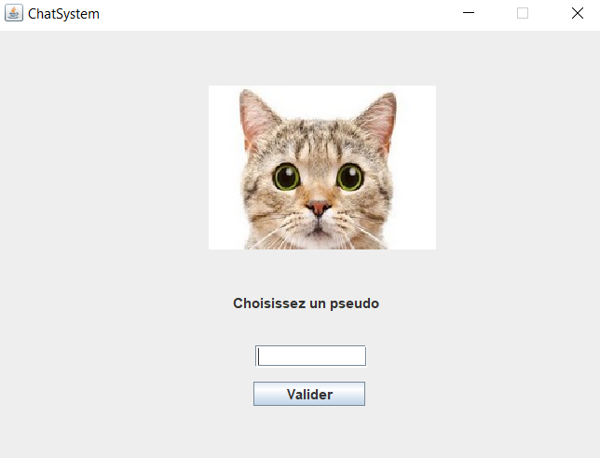

Une fois rentré une autre fenêtre s’ouvrira offrant plusieurs options.   
Il sera possible de changer de pseudo à tout moment en haut à gauche de la fenêtre.  
Il y aura deux onglets, le premier est pour pouvoir consulter les historiques des conversations à tout moment et ce même si l’utilisateur n’est pas connecté.

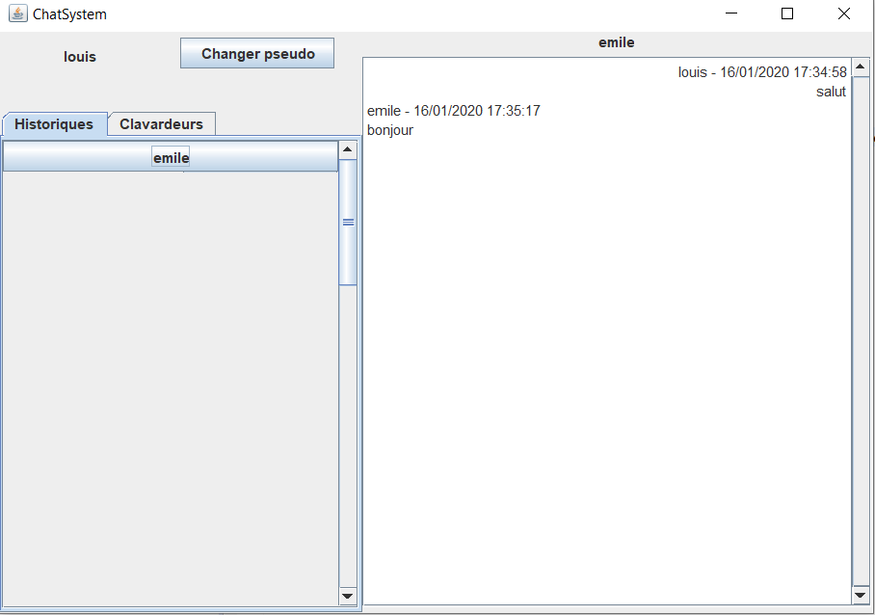

Le deuxième est pour voir les utilisateurs connectés sur le système. Les utilisateurs actifs seront visibles en bleu et les utilisateurs avec qui le client a des conversations en cours seront en vert.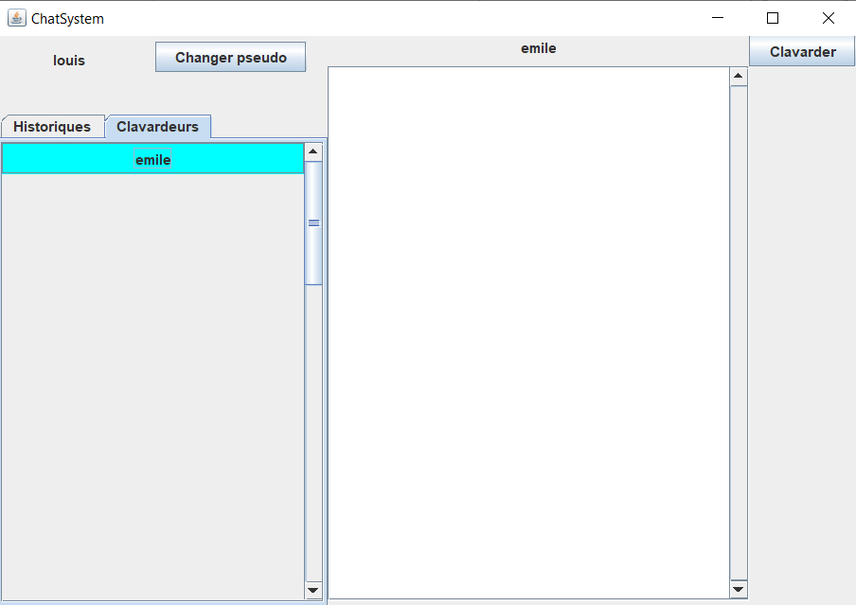

Pour lancer une conversation il suffit de cliquer sur un utilisateur actif et de cliquer sur le bouton Clavarder. Pour fermer cette conversation il suffit de cliquer sur le bouton Fin. 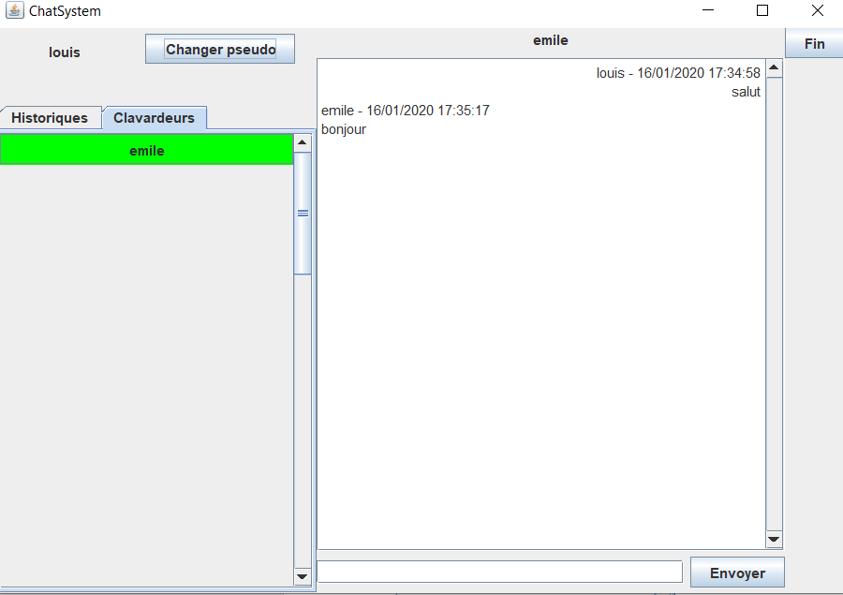

En fermant l’application toutes les conversations se ferment ce qui permet de ne pas à avoir à cliquer sur le bouton Fin.

Il se peut que par moment que l’utilisateur reçoive des notifications de changements de pseudos dans ce cas la liste change avec les pseudos corrects. De même si un utilisateur se déconnecte alors il n’apparaîtra plus dans la liste.

(Il se peut qu’il y ait des problèmes d’affichage, même si le changement de pseudo ou la déconnexion a été reçu par moment cela ne prendra pas effet sur l’interface graphique, il suffit de cliquer sur un onglet pour que cela prenne effet, c’est un problème qu’il reste à corriger, du certainement à l’utilisation d’onglets)

Procédures de tests

Tests effectués avec deux utilisateurs connectés sur le réseau.

* Demande de clavardage de l’utilisateur 1 puis fermeture de la connexion par l’utilisateur 1 ou 2 fonctionne
* Changement de pseudo pendant une conversation fonctionne
* Fermeture de l’application de l’utilisateur 1 avec des conversations ouvertes, l’utilisateur 2 reçoit bien la fermeture de connexion puis la déconnexion de l’utilisateur 1